Aufgabe 5: Tierrekorde

LERNZIEL:
- Einen Sachtext verstehen
- Einem Sachtext gezielt Informationen entnehmen

Achte darauf:
1. Du findest Rekorde im Text und markierst sie.
2. Du kannst die Tiere den entsprechenden Rekorden zuordnen (Gewinnertabellen).
3. Du kannst Rekorde den Tiergruppen zuordnen (Rekordkarten).

In diesem Text werden Tierrekorde dargestellt. Von den Vögeln, Insekten, Landtieren und Fischen werden jeweils die schnellsten, grössten und kleinsten Tiere beschrieben.
Lies den Sachtext zu den Tierrekorden genau durch und fülle die Informationen in die Tabellen.

Geh dabei so vor:
- Finde alle Geschwindigkeitsrekorde und markiere sie blau.
- Finde alle Rekorde die jeweils die grössten Tiere betreffen und übermale sie grün.
- Finde alle Rekorde die jeweils die kleinsten Tiere betreffen und übermale sie gelb.
- Fülle die markierten Rekorde am richtigen Ort in die Gewinner-Tabelle und in die Tiergruppen-Rekordkarte.
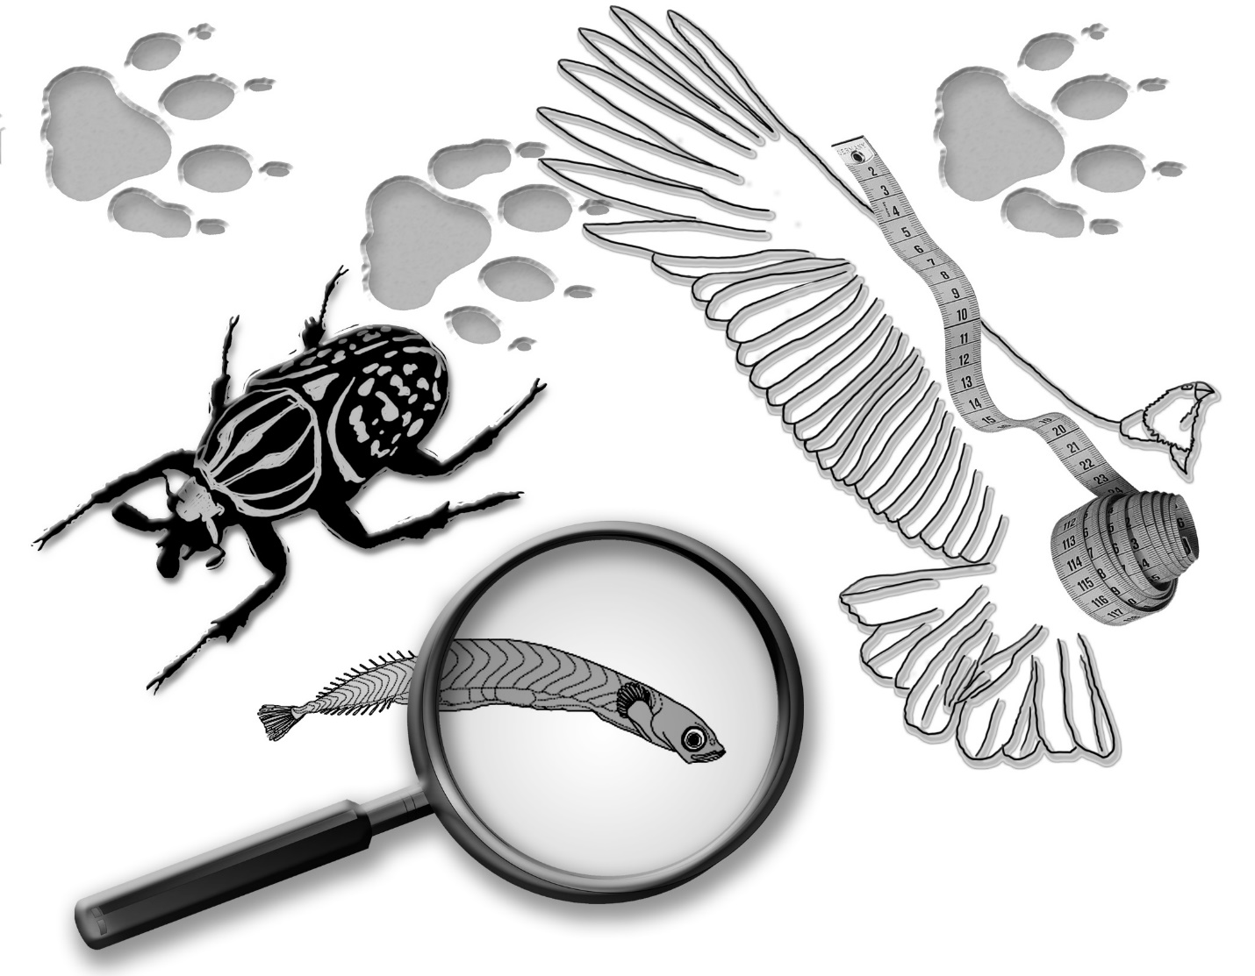
Sachtext:

Rekorde im Tierreich

• Das grösste und schwerste Säugetier auf der Welt ist der Blauwal. Sein Herz ist etwa eine Tonne schwer und der Durchmesser seiner Hauptschlagader ist so gross, dass ein Mensch durch diese Ader schwimmen könnte. Der Blauwal wird bis zu 30 m lang und wiegt zwischen 100 und 140 Tonnen. (Das ist so viel wie 25 Elefanten oder wie 1500 erwachsene Menschen.

• Der schnellste Vogel ist der Wanderfalke. Im Sturzflug kann er 340 km/h schnell fliegen. Der Wanderfalke hält noch einen weiteren Rekord. Er ist der weitverbreitetste Vogel auf der Welt.

• Die Riesenschildkröte wird am ältesten. Sie kann 152 Jahre lang leben.

• Das kleinste Insekt ist die Zwergwasserschlupfwespe. Sie ist kleiner als ein Stecknadelkopf, nämlich nur 0,2 mm.

• Den Rekord für das kleinste an Land lebende Säugetier teilen sich zwei Tiere. Die Hummelfledermaus und die Zwergspitzmaus werden beide nur 3 cm (30 mm) gross.

• Das schnellste Landtier auf kurzen Strecken ist der Gepard. Geparde sprinten mit mehr als 110 km/h doppelt so schnell wie Menschen.

• Die längsten Hörner aller Tiere hat der Wasserbüffel.

• Der grösste Fisch ist der Walhai. Er lebt in den tropischen Gewässern. Der Walhai wird bis zu 12 m lang und 7 m breit. Er wird 20 t schwer. Obwohl er so gefährlich heisst und so riesengross ist, ist er völlig harmlos. Er frisst nur Plankton.

• Das grösste Insekt lebt in Afrika. Es ist der Goliathkäfer. Er wird bis zu 11 cm gross. Also etwas so gross wie die Hand eines erwachsenen Menschen.

• Der grösste Vogel ist der Andenkondor. Er lebt in Südamerika und kann 12 kg schwer werden. Seine Flügelspannweite beträgt 3 m und mehr.

• Die grösste Rückenflosse hat der Schwertwal.

• Der kleinste Fisch der Welt wurde erst vor 5 Jahren entdeckt. Er hat noch keinen deutschen Namen. Sein offizieller Name lautet Schindleria. Dieser Fisch ist nur 7 mm lang und lebt in der Nähe einer kleinen australischen Insel. Eine Million dieser Fische wiegen zusammen gerade mal ein Kilo.

• Der schnellste Fisch ist der Fächerfisch. Er ist ein Raubfisch. Sein Körper gleicht einem Torpedo. Er kann 109 km/h schnell schwimmen.

• Der kleinste Vogel, die Bienenelfe gehört zu den Kolibris und lebt in Kuba. Diese Vögel sind von der Schnabel- bis zur Schwanzspitze gemessen nur 57 mm lang. Das ist kleiner als dein Zeigfinger.

• Das grösste Landtier, das zurzeit auf der Erde lebt, ist der Elefant. Er kann bis zu 5 Tonnen schwer und 4 Meter gross werden. Er hält noch einen weiteren Rekord: Die Tragzeit der Elefanten beträgt 20-22 Monate.

• Das schnellste, fliegende Insekt ist die australische Libelle. Sie fängt ihre Beute im Flug und kann 58 km/h schnell fliegen.

Gewinner-Tabellen
- Übertrage die gefundenen Informationen in die Gewinner-Tabellen.
Das sind die Sieger.
Die schnellsten Tiere ihrer Gruppe:
Gruppe: Vögel | Gruppe: Insekten | Gruppe: Landtiere | Gruppe: Fische
Km/h | Km/h | Km/h | Km/h

Das sind die Sieger.
Die grössten Tiere ihrer Gruppe:
Gruppe: Vögel | Gruppe: Insekten | Gruppe: Landtiere | Gruppe: Fische
m/cm | m/cm | m/cm | m/cm

Das sind die Sieger.
Die kleinsten Tiere ihrer Gruppe:
Gruppe: Vögel | Gruppe: Insekten | Gruppe: Landtiere | Gruppe: Fische
mm | mm | mm | mm

Rekordkarten
- Schreibe für jede Tiergruppe eine Rekordkarte.
Zusatz: Mit den Rekordkarten kannst du anschliessend Quartett spielen.
